圖資碩三 R03126005 陳宣毅

AS#05 2016 legislator on news

1. 在所有立委中，誰連任的最驚險？你可能會用到 order 。

程式碼:

#read excel ---------------------------------------------------

library(readxl)

options(stringsAsFactors = F)

legis <- read_excel("2016_leg_spent.xls"

                   , sheet = 1

                   , col_names = T)

#Q3

two <- '是'

selector <- sapply(legis$是否現任, function(x){any(x %in% two)})

legis2 <- legis[selector,]

win <- '*'

selector2 <- sapply(legis2$當選註記, function(x){any(x %in% win)})

legis2 <- legis2[selector2,]

legis2 <- legis2[-c(3, 4,5)]

legis2 <- legis2[order(legis2[,5]),]

legis2

作法：

將2016_leg_spent.xls讀近來，設定兩個變數two、win，two代表是現任進行連任競選的候選人；win是連任成功的候選人，再用selector、selector2兩個迴圈刪除不是連任競選、連任失敗的候選人，再刪除ㄧ些不相關的欄位，最後用得票率排序

分析結果：

得票率最低，連任最驚險的候選人是山地原住民區的孔文吉



1. 各政黨的總得票量為何？

程式碼:

#Q4

# Defining party.

party <- c('人民民主陣線', '大愛憲改聯盟', '中國生產黨', '中國國民黨', '中華民國機車黨','中華統一促進黨', '台灣工黨', '台灣未來黨', '台灣第一民族黨', '台灣團結聯盟','台灣獨立黨', '正黨', '民主進步黨', '民國黨', '自由台灣黨','和平鴿聯盟黨', '泛盟黨', '社會福利黨', '信心希望聯盟', '軍公教聯盟黨', '時代力量', '健保免費連線', '勞工黨','無黨團結聯盟', '新黨', '綠黨社會民主黨聯盟', '樹黨', '親民黨')

selector3 <- sapply(legis$推薦政黨, function(x){any(x %in% party)})

legis3 <- legis[selector3,]

tapply(legis3$得票數, legis3$推薦政黨, sum)

作法：

篩選出所有有參加立委選舉的政黨，用tapply分析各個候選人的得票數，並用推薦政黨來分類計算各政黨的總得票數

分析結果：

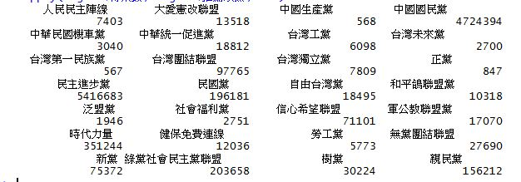

1. 各政黨在各選舉區域的總得票量（或總得票率為何）？

程式碼:

#Q5

area.sum <- tapply(legis$得票數, list(legis$地區, legis$推薦政黨), sum)

area.sum2 <- tapply(legis$得票率, list(legis$地區, legis$推薦政黨), sum)

作法：

將各地區、更推薦政黨用LIST儲存，再用tapply分析各個候選人在各舉區的票量、得票率

分析結果：

各政黨在各選舉區域的得票數(局部截圖)

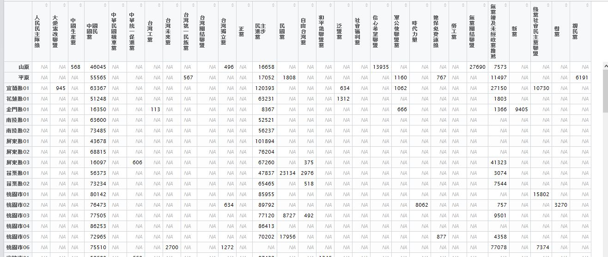

各政黨在各選舉區域的得票率(局部截圖)

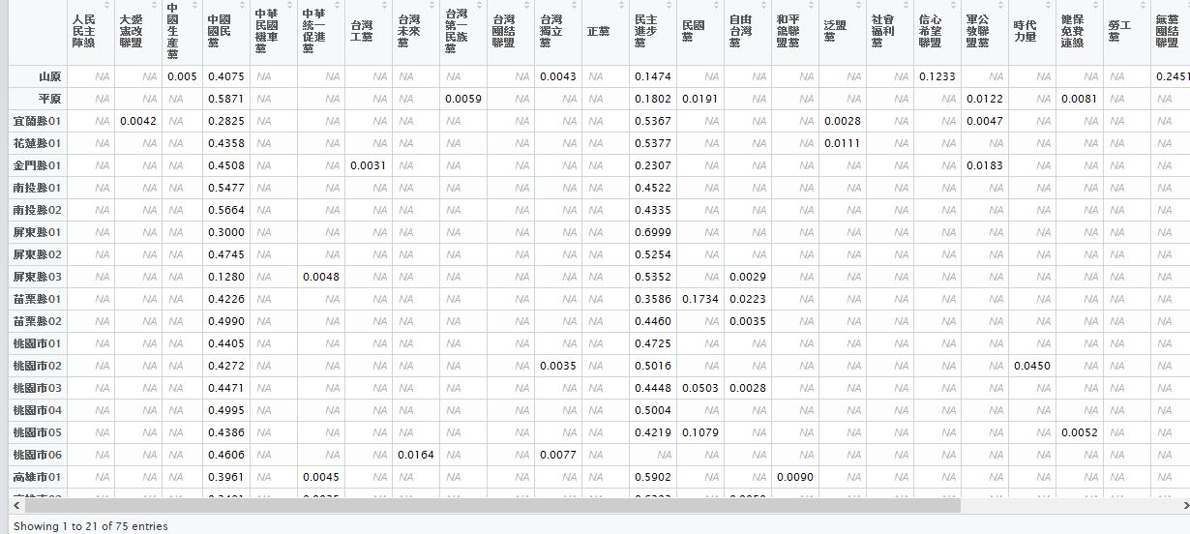

1. 哪些人不是立委，卻經常曝光在跟立委相關的新聞上？

程式碼:

#Q6

load("ElectionNews_student.RData")

all.ElectionNews<- unique(unlist(strsplit(ElectNews$Person, '／')))

all.candidate <- legis$姓名

setdiff(all.ElectionNews,all.electioncandidate )

作法：

讀取ElectionNews_student.Rdata，取得10~12月的新聞資料，將新聞資料中出現的人物拆開來存成字串，另外將2016_leg_spent.xls存程候選人名單，兩個名單用setdiff()做字串比對，

分析結果：

得到2102位非立委參選人，卻曝光在立委相關新聞上的名單(局部截圖)

